Книги К. Обойщикова:
Обойщиков, К. А. Стихи для детей / К. А. Обойщиков. – Краснодар : Традиция, 2013. - 56 с. – Текст: непосредственный.
Обойщиков, К. А. Людям, небу и земле / К. А. Обойщиков. – Краснодар : Раритеты Кубани, 2009. - 232 с. – Текст: непосредственный.
Обойщиков, К. А. Линия судьбы : стихи / К. А. Обойщиков. – Краснодар : Краснодарское книжное издательство, 1988. – 204 с., ил. - Текст: непосредственный.
Обойщиков, К. А. Как слонёнок летать учился : стихи / К. А. Обойщиков. – Краснодар : Краснодарское книжное издательство, 1978. – 12 с. – Текст: непосредственный.
Салют Победы : Солдатам Великой Отечественной посвящаю... : [стихи]. – Краснодар : Периодика Кубани, 2005. – 189, [1] с.
Стихи для детей. – Краснодар : Традиция, 2013. – 54 с.

Ответственный за выпуск: Гадецкая Н.А., зам. директора по работе с детьми.
Составитель: Рикуха О.В., библиограф ЦДБ.
Набор и компьютерная верстка: Рикуха О.В.
Адрес:353180, Краснодарский край, г. Кореновск, ул. Красная, 29
Режим работы:
Вт.-пт. с 8:00 до 17:00
Сб. Вс. с 9:00 до 17:00
перерыв с 12:00 до 13:00
Телефон: +7 (86142)4-54-48
E-mail: muk-korlibrary-kids@yandex.ru
Сайт: https://korlibrary-kids.kulturu.ru/



Фотоматериалы взяты из Сети Интернет и архива библиотеки, использованы материалы, имеющиеся в фонде МБУК МО Кореновский район «КМЦРБ».

Центральная детская библиотека муниципального бюджетного учреждения культуры муниципального образования Кореновский район «Кореновская межпоселенческая центральная районная библиотека», филиал
6+
«СТРЕМЯСЬ К ЗАВЕТНОЙ ВЫСОТЕ»
/105 лет со дня рождения К. Обойщикова/
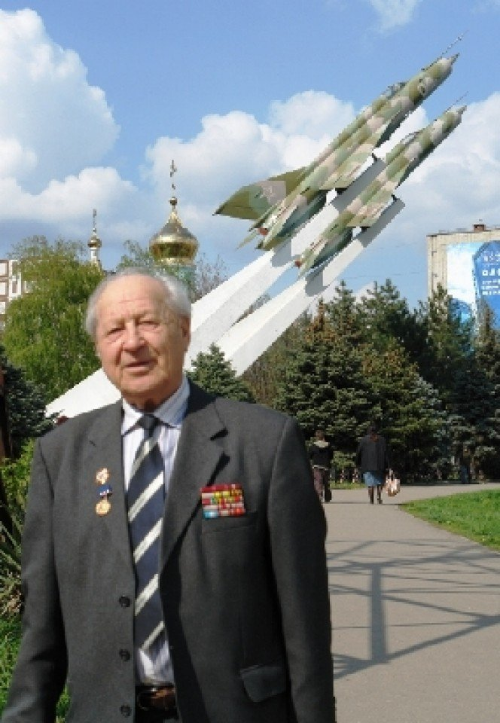

г.Кореновск, 2025

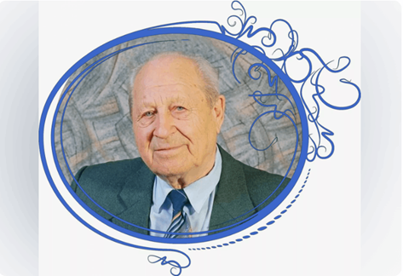
Кронид Александрович Обойщиков (10 апреля 1920, ст. Тацинская, Ростовская обл. – 14 сентября 2011, Краснодар) – кубанский поэт, писатель, переводчик, член Союза писателей и Союза журналистов СССР-России. Участник Великой Отечественной войны, почетный член краевой ассоциации Героев Советского Союза. Почетный гражданин города Краснодара. Награжден орденами и медалями. Заслуженный работник культуры России, заслуженный деятель искусств Кубани.
Детские и юношеские годы прошли на Дону и Кубани.
После окончания Краснодарского военного авиационного училища в конце 1940 года был направлен в бомбардировочный полк Одесского военного округа. С первого дня войны в качестве штурмана самолета участвовал в боевых действиях на Бессарабском, Юго-Западном фронтах и Северном флоте. Всего совершил 41 боевой вылет. Награжден тремя орденами и пятнадцатью медалями, в том числе одной английской.
Первое стихотворение восьмиклассника К. Обойщикова было напечатано в газете «Армавирская коммуна» в 1936 году. Но начало творческой биографии относится к послевоенным годам.
В 1963 году в Краснодаре вышел первый сборник его стихов «Тревожное счастье», а всего их – четырнадцать, пять из которых для детей.
Творчество К. Обойщикова патриотично, искренне, лирично и многожанрово. Он пишет стихи и рассказы, очерки и либретто, репортажи, частушки и статьи. Обойщиков всегда выступает как гражданин Отечества, как певец боевой и трудовой славы нашего народа. Еще в шестидесятые годы поэт начал поиск материалов о героях-кубанцах. В военно-научном обществе Дома офицеров, в архивах и музеях края были очень скудные сведения о боевых делах земляков. Вместе со своими друзьями В. Иванченко и А. Костенковым Обойщиков поехал по районам края. Кронид Александрович проложил маршруты в архивы многих городов, работал в Центральном архиве Министерства обороны в Подольске. И список Героев – уроженцев Кубани вырос с 60 до 284 человек. Появились коллективные сборники и 3 альбома о Героях Кубани.
К. Обойщиков возглавил авторский коллектив и при подготовке третьей книги – «Кубани славные сыны». Он один из тех, кто не дал забыться и померкнуть подвигам Героев Советского Союза.
Кубанские любители поэзии хорошо знают стихи Обойщикова, многие из которых вошли в школьные хрестоматии, стали популярными песнями на музыку композиторов Г. Пономаренко, В. Пономарева, С. Чернобая, В. Магдалица, Н. Некоза, И. Батаргина, Г. Селезнева, С. Анакиенко, И. Сычева и других. Немало стихов посвящено сельским труженикам, людям искусства, природе Кубани (они вошли в книги «Бессонное небо», «Линия судьбы», «Кубань – земля такая» и другие).
К. Обойщиков интересно и увлеченно пишет для детей.
Кронид Александрович старался научить людей жить, по совести, уважая в каждом человека:
Хорошее слово — как влага в пустыне.
Хорошее слово в сердцах не остынет.
Оно, словно мост через бурную реку,
Поможет в тяжелом пути человеку.
А слово плохое — как брошенный камень:
Его не догонишь, не схватишь руками.
Оно разбивает оконные рамы,
Оно оставляет глубокие раны
Оно на гранату похожим бывает,
Оно убивает, людей убивает!
Ищите хорошее, доброе слово,
Храните его, оно — счастья основа,
И людям дарить его не считайте за труд-
Они его Вам непременно вернут!

